校园卡如何挂失？

可以通过五种方式完成挂失：掌上应用、服务网站、自助圈存机、语音电话和人工挂失。

**· 掌上应用**：“玩校”和中国移动“和包”应用。

**· 服务网站**：http：//ecard.bupt.edu.cn/。（操作步骤如下图所示）

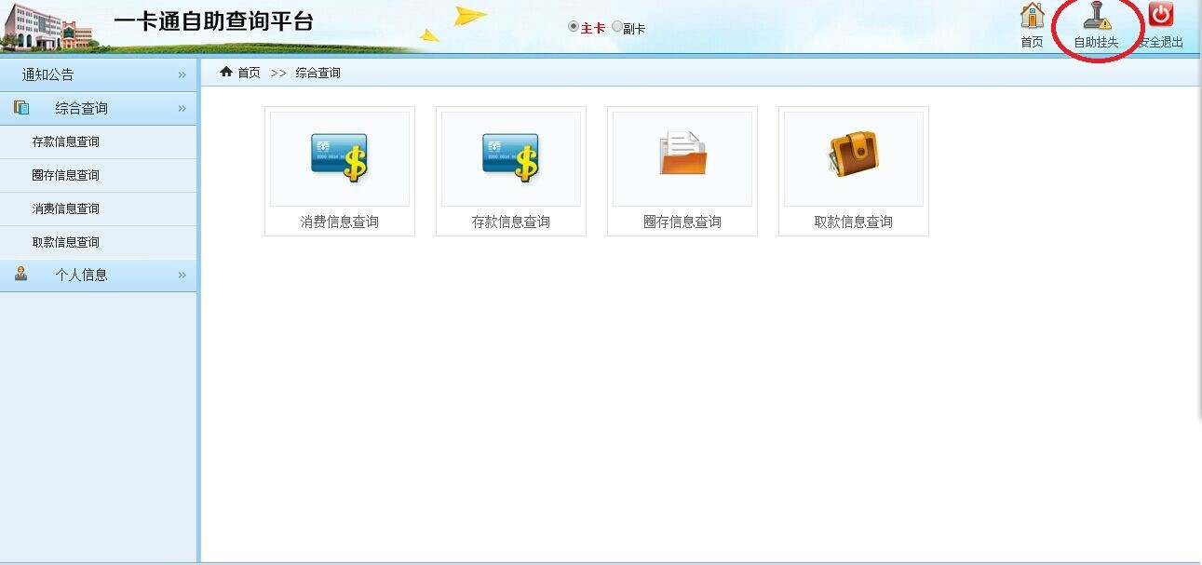

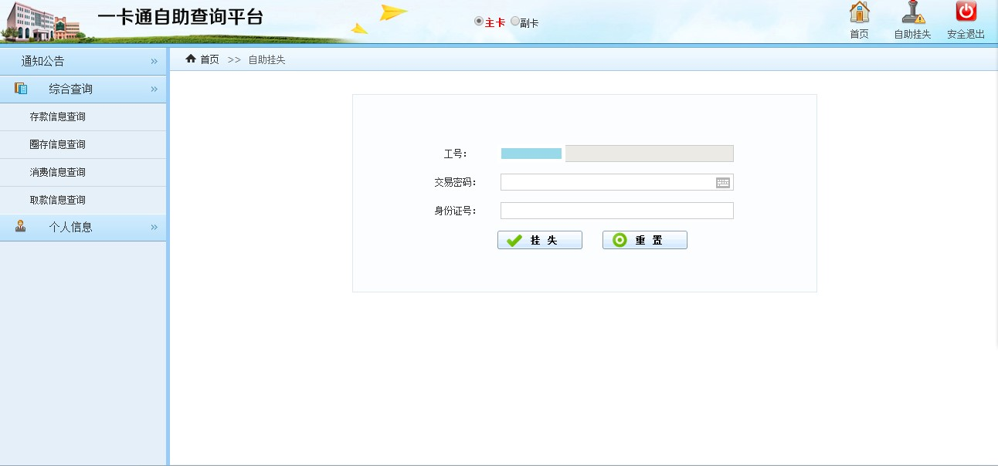

**· 自助圈存机**：各宿舍楼、教学楼、食堂和浴室的大厅内。点击“自助挂失”——输入学号和消费密码——点击“确认”。（操作步骤如下图所示）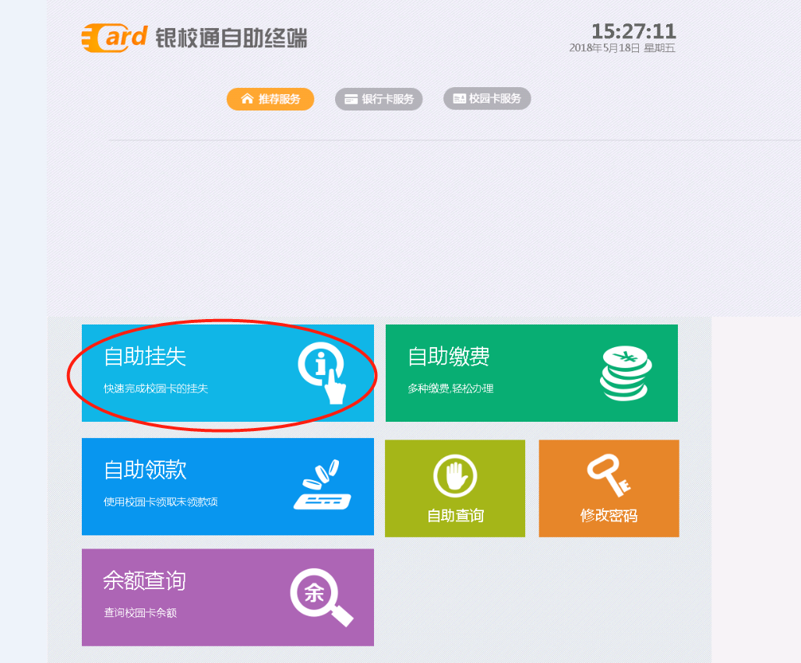

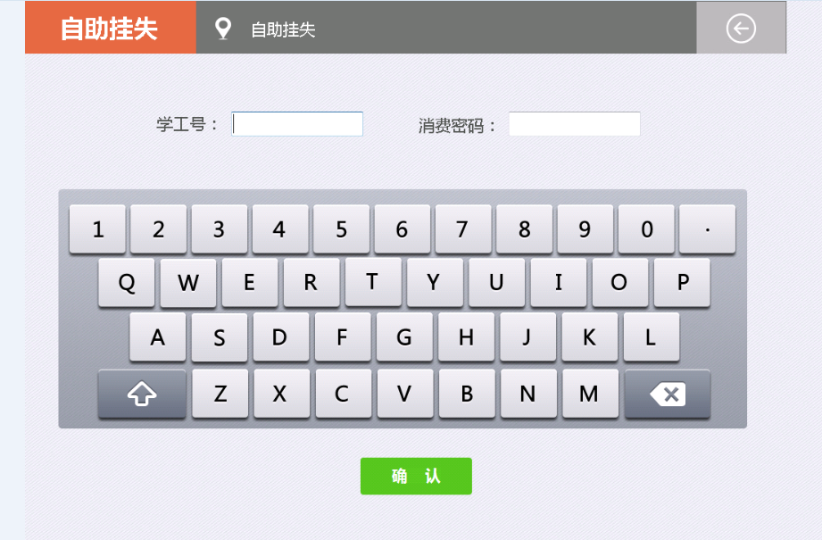

**· 语音电话**：62281616

**· 人工挂失**：工作时间携带有效证件到各校区卡务中心办理。